№ 17 ЖОББ мектебінің қазақ
тілі және әдебиеті пәнінің мұғалімі
Бакитова Самалгул Салимгереевна
(Орал қаласы)

Сабақтың тақырыбы: Ұлттық ойындар. (5- сынып)
Сабақтың мақсаты:
а) Лексикалық тақырыпқа байланысты сөздерден, сөз тексерістерінен сөйлемдерді құрастыра білу;
ә) Лексикалық тақырыпты терең меңгеріп, сауатты жазуларын дамыту;
б) Қазақ халқының салт- дәстүрін, тарихын білуге тәрбиелеу;
Сабақтың көрнекілігі: асық, тест тапсырмалары, интерактивті тақта.
Сабақтың түрі: қайталау сабағы.
Сабақтың әдіс-тәсілдері: түсіндіру, сұрақ- жауап, іздендіру.
Пәнаралық байланыс: әдебиет, орыс тілі.
САБАҚТЫҢ БАРЫСЫ:
І. Ұйымдастыру кезеңі 1-2 мин.
1. оқушылармен сәлемдесу
2. сабақта жоқ оқушыларды белгілеу
ІІ. Үй тапсырмасын тексеру: Өткен тақырыптарды қайталап, пысықтап келгендерін сұрақтар арқылы тексеру.
ІІІ. Жаңа сабақ:
- Суреттермен жұмыс. Тақтада бірнеше ұлттық ойындардың үлгісі ретінде суреттер көрсетіледі. Балалар әр суретті анықтап, оған анықтама берулері қажет.
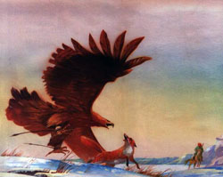
Бүркітпен аң аулау.
Қазақ халқының кең тараған аңшылық өне - рінің бірі- бүркітпен аң аулау. Бұл ептілікті, тапқырлықты қажет етеді. Бүркіт жемтігін ауларда қара күшке мініп қаһарланады. Арпалыс кезінде бүркіт түлкі мен қасқырды да аулайды.

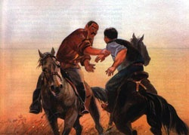
Аударыспақ.
Жылқы үстінде ойналатын қызықты әрі күш қажет ететін ойындардың бір түрі. Егерде күш танытып, ширақтылық
көрсеткенойыншы қарсыласын ат үстінен аударып түсірсе,
сол жеңіске жетеді.
Көкпар.
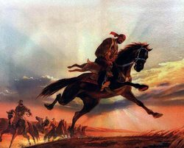
Көкпар күні ауыл жігіттері жарысқа дайындалады. Ешкі төшкесі алдарына 50-60 адым жерге тасталады. Ең бірінші алып қашқан жігіттің соңынан бәрі қуады. Жарыс кешке дейін жалғасады. Ширақтылығымен не күшімен соңында төшкені өзінде қалдырған ойыншы жеңіске жетеді.
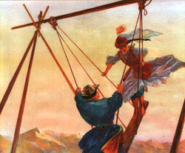
Алтыбақан.
Айлы түнде алтыбақан қасына ауылдың қыз- жігіттері жиналады. Олар жиналып түрлі әндер айтып көңіл көтереді. Алтыбақанды жұппен қыз бен жігіт тебеді.

Тымақ қадау.
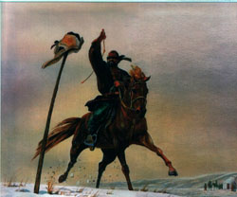
Биік қазық қадап басына тымақ кигізеді. Ойыншының көзін байлайды.Ойыншы сол тымақты аттың үстінде тұрып қамшымен ұруы қажет. Егер 3 да ұра алмаса өнерін көрсетуі керек.

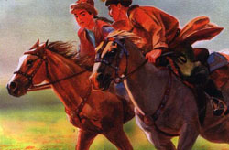
Қыз қуу.
Қазақ салтында егер жігіт пен қыз үйленбек болса, қыз қуу ойыны өткізілетін болған. Шарты: жігі тқызды қуып жетіп бетінен сүюі керек. Егер қыз бірінші қуып жетсе, жігітті қамшымен ұрады.

- Анықтама тест. Бұл тапсырма «Бәйге » ойыны ретінде өткізіледі. Екі оқушы шығып бәйге жарыстырады.Берілген сұрақтарға кім бірінші жауап берсе, сол алға шығады.
- Заттың атын білдіретін сөздерді не дейміз? /зат есім/
- Заттың дәмін, түр- түсін, сапасын, дәмін білдіретін сөздерді не дейміз? /сын есім/
- Есім сөздердің орнына қолданылатын сөздерді не дейміз? /есімдік/
- Заттың қимылын, жай- күйін білдіретін сөздерді не дейміз? /етістік/
- Иелік форма жұрнақтарын көрсет. /-нікі,-дікі,-тікі/
- Мағыналары бірдей сөздер не деп аталады? /синонимдер/
- Мағыналары бір-біріне қарама-қарсы сөздер не деп аталады? /антонимдер/
- Жазылуы бірдей, бірақ мағынасы басқа сөздер не деп аталады?/омонимдер/
- Мәтінмен топтық жұмыс. Екі топқа «Ханталапай» және «Тоғызқұмалақ» ойындары беріледі. Бір топ қазақшадан орысшаға, келесі топ орысшадан қазақшаға аударулары қажет.
«Ханталапай» ойыны
Бұл ойынға 4-5 бала қатысады. Ойынға он асық алынады.Он бірінші асық «хан» болады.Ол боялуы керек. Ойыншылар кезектерін біледі. Бірінші ойыншы уыстай ұстаған барлық асықты ортаға үйіруі керек. Басқа ойыншылар «ханға» қарап тұрады.
«Хан» алшы түскенде, балалар ортадағы асықтарға хан талапай жасайды. «Хан» кімнің қолында кетсе, асықтарды сол үйіреді.
«Ханмен» бірге қолына алған асықтардың санына байланысты ұпай саналады.
«Хан» алшы түспесе, үйірген ойыншы шашылған асықтардың бүгі мен бүгін, шігі мен шігін, алшысы мен алшысын, тәйкесі мен тәйкесін бір- біріне соғады, соғылған асықтардың біреуін алып, ұпай жинайды. Бір- біріне тимей ,басқа асыққа соғылса немесе басқа асықты соғып кетсе, онда кезек басқа ойыншыға беріледі.
Осылай ойыншылар алған асығының санына қарай ұпай жинайды.
Игра «Тоғызқұмалақ»
Это игра, основанная на счете. Её придумали чабаны. Они играли в нее сухими овечьими катышками, сейчас вместо них применяют пластмассовые шарики. В игре участвуют двое игроков каждый из которых имеет по 81шарику.
Правил игры:
Каждый игрок на доске имеет по 9 ячеек ( всего имеется 18 ячеек), в каждую ячейку кладут по 9 шариков.
Игру начинают слева направо с любой ячейки. Для этого из ячейки берут все шарики, кроме одного, и раскладывают их по всем ячейкам по одному. Последний шарик должен попасть в любую ячейку противной стороны. Если в ячейке образуется парное число шариков, то игрок, на чьей стороне эта ячейка, забирет в свой «котел» все шарики из неё.
Затем игру продолжает противная сторона.Побеждает тот, у кого больше шариков.
Различают несколько видов игры «Тоғызқұмалақ» для детей, такие, как «Қоздату», «Бестемше».
5. Сөз құрастыру. Тақтада берілген «Тоғызқұмалақ» сөзінен бірнеше сөз құрастыру керек.
6. Асық ойыны. Бұл ойын ұпай жүйесімен жүргізіледі. Дорбадағы асықтарда 10 , 20 ,30 сандары таңбаланады. Екі топтан кезекпе- кезек шығып бір асықтан таңдайды. Әр сан белгілі бір сұрақты білдіреді. Егер ойыншы сұраққа жауап берсе, тобына сол ұпай қосылады.
10. Қазақ әліпбиінде неше әріп бар?
10. Отбасы мүшелерін атап бер.
10. Бітеу буын дегеніміз не?
20. Қазақ тіліне тән дыбыстарды ата.
20. А. Құнанбаевтың қыс мезгілі туралы қандай өлеңін білесіз?
20. Сын есім дегеніміз не?
30 . Етістік деген не?
30 . Төрт түлік малмен не байланысты?
30 . Есімдік дегеніміз не, түрлері қандай?
7. Адасқан әріптерді тап.
1. Ұ,а,т,с,з /Ұстаз/
2. Т,ы,о,б,қ /Тобық/
3. А,қ,ү,е,к,с,й /Ақсүйек/
4. Х,н,а,а,т,п,й,а,л,а /Ханталапай/
5. А,қ,с,ы /Асық/
6. Т,ғ,о,ы,қ,м,а,ұ,з,қ,а,л /Тоғызқұмалақ/
7. Ұ,т,т,қ,л,ы /Ұлттық/
8. Ширату. Уақыт қалып не ұпай саны есептелгенше балалар «Асық» ойынын немесе «Ханталапай» ойынын ойнайды.
9. Бекіту. Ұлттық ойындар тақырыбын қорытындылап, қайталау сабағының өту кезеңін аяқтау.
10. Үйге тапсырма. Оқушыларға қазақтың әйгілі спортшылары туралы мәлімет жинауға тапсырма беру.
11. Бағалау. Ойын сабағы барысында тапсырмаларға тапқыр, белсене араласа жауап берген ойыншыларды сабаққа қатынастарына қарап бағалау, мадақтау.

